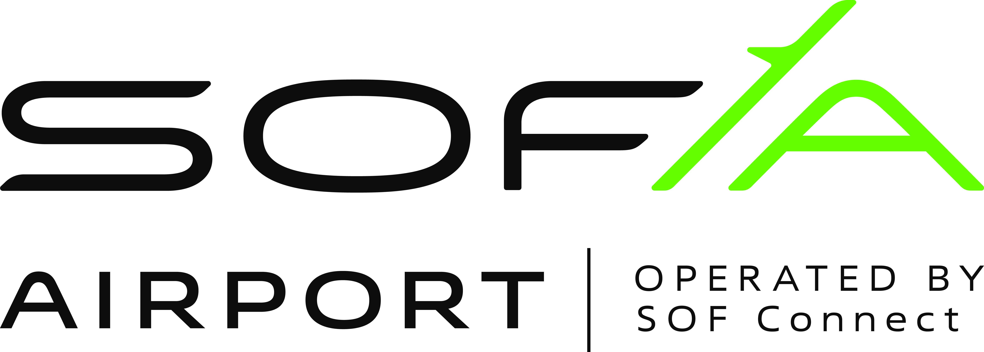
Regular Member


AIRPORTS COUNCIL INTERNATIONAL
„СОФ КЪНЕКТ“ АД
ЗАЯВЛЕНИЕ ЗА ВРЕМЕНЕН ПРОПУСК НА ЛИЦЕ

ВРЕМЕНЕН ПРОПУСК С ПРИДРУЖИТЕЛ

НОВ □ СМЯНА НА ЗОНИ □ КРАЖБА/ЗАГУБА □ ИЗТЕКЪЛ □ ПОВРЕДА □
ОТ Т.1 ДО Т.7 СЕ ПОПЪЛВА ОТ ЛИЦЕТО, КАНДИДАТСТВАЩО ЗА ПРОПУСК

1. ИМЕНА: ____________________________________________________________________________
/собствено, бащино и фамилно/
2. ЕГН/ЕНЧ 3.МЕСТОРОЖДЕНИЕ: __________________

4. ГРАЖДАНСТВО: __________________________

5. АДРЕС: _____________________________________________________________________________

6. Декларирам, че горните данни са верни. Известно ми е, че за даване на неверни данни нося наказателна отговорност по българското законодателство, както и че това може да бъде причина за отказ за издаване или анулиране на вече издаден пропуск.

7. Давам съгласието си данните, вписани в това заявление, да бъдат предоставени на компетентните органи в Република България и обработени от тях, за целите на разрешението по него. Тези данни могат да бъдат включени и съхранявани в база данни. Информиран съм относно обстоятелствата по чл. 19, ал. 2 от ЗЗЛД. Запознат съм със санкциите, които могат да ми бъдат наложени при неизпълнение на чл. 143, ал. 4, т. 3 и т. 4 от ЗГВ.
__________________ _______________
/подпис/ /дата/

8. Основание за издаване на пропуск: ______________________________________________________
/ вх.№ на писмо или вх.№ на доклад/
ОТ Т.9 ДО Т.12 ВКЛЮЧИТЕЛНО СЕ ПОПЪЛВА ОТ ОТОРИЗИРАНОТО ЛИЦЕ ПО СПЕСИМЕН

9. ПРИДРУЖИТЕЛИ: _________________________________________________________________
/лица с валидни пропуски за летище София със специално обозначение, позволяващо да придружава, или изключение - Глава 1, т.1.2.7. от ЛПС /

10. ТЕЛЕФОНИ НА ПРИДРУЖИТЕЛИТЕ: ________________________________________________

11. __________________________________________/дружество заявител, печат/

12. __________________________________________ __________________
/име и подпис на упълномощено лице по спесимен на дружеството заявител / /дата/
За „СОФ КЪНЕКТ“ АД –съгласно заповед на Изпълнителния директор на дружеството

13. В съответствие с дейността и функционалните си задължения, лицето ще посещава през посочените по-долу входове следните зони на летище София:

ВХОДОВЕ: 1-□ 3-□ 5-□ 6-□ 7-□ 8-□ 9-□ РАЗРЕШИЛ:
ЗОНИ: D-□ H-□ K-□ R-□ T-□ Ta-□ Td-□ УПЪЛНОМОЩЕНО ЛИЦЕ
N1-□ N2-□ /съгласно заповед на Изпълнителния
директор на „СОФ КЪНЕКТ“ АД/
ДАТА: _________________
ДА □ НЕ □
_________________
/ПОДПИС/

/за чужди граждани се попълва дата на раждане/
бул. „Христофор Колумб“ №1, София 1540
тел: 02 937 2055; 02 937 2056 факс: 02 937 2010; 02 945 9051
e-mail: public@sof-connect.com
sofia-airport.eu
SITA: SOFLDXH
SOF CONNECT - AD
1, Chr. Columbus blvd, Sofia - 1540, BULGARIA
Phone: (+359 2) 937 2055; (+359 2) 937 2056
Fax: (+359 2) 937 2010; (+359 2) 945 9051

e-mail: public@sof-connect.com
sofia-airport.eu
SITA: SOFLDXH

14. СРОК НА ВАЛИДНОСТ: ОТ______________ ДО ______________

15. НОМЕР НА ПРОПУСКА:________________ ВАЛИДЕН ДО:__________________

16. ИЗДАЛ ПРОПУСКА:________________________________________________________________
/име, фамилия, дата на издаване и подпис/

17. ПОЛУЧИЛ ПРОПУСКА: _______________________________________ ________________
/име и фамилия/ /дата и подпис/

18. ВЪРНАЛ ПРОПУСКА: _________________________________________ ________________
/име и фамилия/ /дата и подпис/

СРОК ЗА ВРЪЩАНЕ НА ПРОПУСКА – 7 (СЕДЕМ) РАБОТНИ ДНИ, СЛЕД ИЗТИЧАНЕ НА СРОКА НА ВАЛИДНОСТ ИЛИ ОТПАДАНЕ НА НЕОБХОДИМОСТТА ОТ ПОЛЗВАНЕ.

УКАЗАНИЯ
- ЗА ИЗДАВАНЕ НА ПРОПУСК Е НЕОБХОДИМО ПРИДРУЖИТЕЛНО ПИСМО ДО ИЗПЪЛНИТЕЛНИЯ ДИРЕКТОР НА „СОФ КЪНЕКТ“ АД ИЛИ ВЪТРЕШЕН ДОКЛАД, СЪДЪРЖАЩ ПОДРОБНА ИНФОРМАЦИЯ ЗА:
- ОСНОВАНИЕТО ЗА ИЗДАВАНЕ НА ПРОПУСК;
- КАКВА ДЕЙНОСТ ЩЕ ИЗВЪРШВА ЛИЦЕТО;
- КЪДЕ В ЗОНИТЕ ЗА СИГУРНОСТ ЩЕ БЪДЕ ИЗВЪРШВАНА ДЕЙНОСТТА.
- ЗАЯВЛЕНИЕТО ТРЯБВА ДА БЪДЕ РАЗПЕЧАТАНО ДВУСТРАННО И ДА БЪДАТ ПОПЪЛНЕНИ ВСИЧКИ НЕОБХОДИМИ ПОЛЕТА.

В СЛУЧАЙ ЧЕ НЕ ИЗПЪЛНИТЕ ГОРНИТЕ УКАЗАНИЯ,
МОЖЕ ДА ВИ БЪДЕ ОТКАЗАНО ИЗДАВАНЕТО НА ПРОПУСК!

